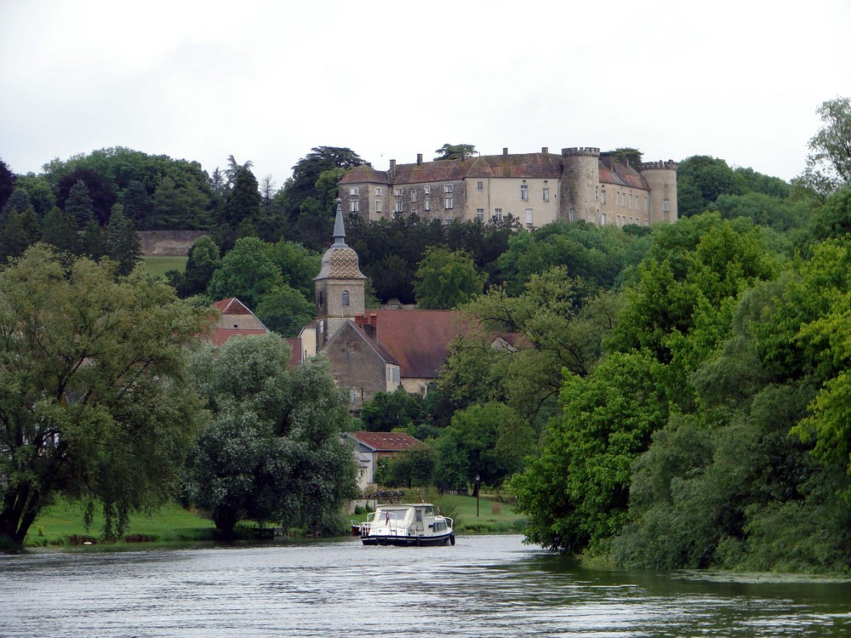

Des sites bucoliques envoûtants

La Haute Saône est un département où la ruralité nous charme.

Dans la nature s'égrènent des fantastiques villages qui nous désarment

Par leur authenticité, de nombreuses rivières s'y promènent

Dans une végétation superbe, les verts multiples s'enchaînent.

L'eau des rivières calque les végétaux et le ciel de sa clarté

Rend à la magique fresque une somptueuse luminosité.

De nombreux ponts s'étirent d'une berge à l'autre merveilleusement,

Modestes mais romantiques, ils ajoutent leur attrait au décor charmant.

A Bucey-Lès-Gy, l'église divine domine la colline au versant verdoyant,

Le bourg s'étale à ses côtés jusqu'au ruisseau frémissant.

Nous croisons parfois des ecraignes, cabanes rondes en pierres mielleuses,

Ce sont des anciens clos de vignes protégés par des murettes gracieuses.

A Bucey Lès Traves situé en bord de Saône, les pêcheurs sont bénis,

Le fleuve s'élargit et offre un espace aménagé à leurs sport favori.

Plus loin, la cité du sapeur, Lure, s'agrémente d'un joli pont,

Massif, ancien, que l'ombre noircit, il enjambe la rivière Ognon,

Des pierres amoncelées font une retenue à l'eau qui bondit

En faisant de l'écume blanche, j'imagine ses délicieux clapotis.

Ray-Sur- Saône est une cité de caractère, son château fortifié

Trône sur les hauteurs, le village est niché au bord du lac chamarré,

Son miroir reflète le décor environnant et le ciel azuré.

La Haute Saône est un paradis bucolique, une oasis à visiter.

Marie Laborde, poétesse.

